Phụ lục II
PHƯƠNG PHÁP TÍNH TOÁN QUÁ TỐC ĐỘ XE CHẠY
(Kèm theo Thông tư số 71/2024/TT-BCA
ngày 12/11/2024 của Bộ trưởng Bộ Công an)
_________________

I. XỬ LÝ LỌC NHIỄU CÁC BẢN TIN GIÁM SÁT HÀNH TRÌNH TRƯỚC KHI TÍNH TOÁN
Máy chủ dịch vụ và máy chủ của Cục Cảnh sát giao thông thực hiện xử lý lọc nhiều, loại bỏ đối với các bản tin giám sát hành trình nhận được trước khi đưa vào tính toán gồm:
1. Bản tin có thời gian không hợp lệ
a) Thời gian gửi về tương lai;
b) Thời gian bản tin sau nhỏ hơn thời gian bản tin trước.
2. Bản tin có tọa độ không hợp lệ
a) Kinh độ hoặc vĩ độ = 0;
b) Kinh độ, vĩ độ nhảy ra xa trong khoảng thời gian ngắn (quãng đường/ thời gian >= 200 km/h);
c) Tọa độ nằm ngoài phạm vi lãnh thổ Việt Nam, toạ độ không nằm trên mặt đất.
3. Bản tin có tốc độ không hợp lệ
a) Tốc độ tức thời trên bản tin gửi về >= 200 km/h;
b) Tốc độ tại các bản tin liên tiếp là một số cố định;
c) Tốc độ < 0 km/h.
II. PHƯƠNG PHÁP TÍNH KM XE CHẠY
1. Phương pháp tính km xe chạy Dtb[N]
Trong đó: KINHDO1, VIDO1 lần lượt là kinh độ và vĩ độ bản tin thứ N-1; KINHDO2, VIDO2 lần lượt là kinh độ và vĩ độ bản tin thứ N;
Dtb[N] = khoangcach(KINHDO1,VIDO1,KINHDO2,VIDO2)(km);
Function khoangcach(KINHDO1,VIDO1 ,KINHDO2,VIDO2);
{double P1X = KINHDO1 * (Math.PI/180);
double P1Y = VIDO1 * (Math.PI/180);
double P2X = KINHDO2 * (Math.PI/180);
double P2Y = VIDO2 * (Math.PI/180);
double Kc = 0;
double Temp = 0;
Kc = P2X - P1X;
Temp = Math.Cos(Kc);
Temp = Temp * Math.Cos(P2Y);
Temp = Temp * Math.Cos(P1Y);
Kc = Math.Sin(P1Y);
Kc = Kc * Math.Sin(P2Y);
Temp = Temp + Kc;
Kc = Math.Acos(Temp);
Kc = Kc * 6371}.
Ghi chú:
Chỉ thực hiện tính toán khoảng cách di chuyển của phương tiện khi tốc độ tức thời > 0 km/h;
Giá trị của kết quả tính toán được làm tròn đến 04 chữ số thập phân.
2. Ví dụ mẫu
Cấu trúc bản tin (thời gian, kinh độ, vĩ độ, tốc độ).
Ví dụ 1: Các bản tin liên tiếp của biển số xe 24C04608.
Bản tin 1 (26/05/2024 00:04:56, 104.33180167, 22.14273667, 12);
Bản tin 2 (26/05/2024 00:05:09, 104.33188833, 22.14348, 19).
Tính khoảng cách giữa bản tin thứ 2 và bản tin thứ 1 là:
Dtb[2] = khoangcach(104.33180167,22.14273667,104.33188833,22.14348) = 0.0831(km).
Ví dụ 2: Các bản tin liên tiếp của biển số xe 30S4546.
Bản tin 1 (26/05/2024 07:39:45, 105.651398,21.101025,41);
Bản tin 2 (26/05/2024 07:40:04, 105.652657, 21.100183, 36).
Tính khoảng cách giữa bản tin thứ 2 và bản tin thứ 1 là:
Dtb[2] = khoangcach(105.651398,21.101025,105.652657,21.100183) = 0.1607(km).
III. GIẢI THUẬT TÍNH TOÁN VI PHẠM TỐC ĐỘ
1. Việc tính toán quá tốc độ xe chạy dựa trên tọa độ, chiều của các biển báo tốc độ và khu vực hạn chế tốc độ được cơ quan có thẩm quyền công bố.
2. Trường hợp chưa có dữ liệu về tọa độ, chiều của các biển báo tốc độ và khu vực hạn chế tốc độ được cơ quan có thẩm quyền công bố thì thực hiện tính toán trên cơ sở tốc độ tối đa cho phép xe cơ giới tham gia giao thông ngoài khu vực đông dân cư đối với từng loại xe.
3. Trường hợp tốc độ tối đa cho phép giữa các làn của tuyến đường khác nhau thì thực hiện tính toán trên cơ sở tốc độ tối đa cho phép của làn xe có tốc độ cao nhất.
4. Giá trị của kết quả tính toán được làm tròn đến 02 chữ số thập phân.
a) Thuật ngữ viết tắt:
N: là thứ tự bản tin từ thiết bị giám sát hành trình;
V[N]: tốc độ tức thời (km/h);
Vlimit[N]: tốc độ tối đa cho phép (km/h);
Vtb[N]: tốc độ trung bình (km/h);
Vss[N]: tốc độ để so sánh với Vlimit[N] xác định phương tiện vi phạm (km/h);
Vvipham[N]: tốc độ vi phạm (km/h);
Ttb[N]: thời gian giữa bản tin thứ N và N - 1 (giây);
Dtb[N]: khoảng cách giữa bản tin thứ N và N - 1 (km);
b) Lưu đồ tính toán:
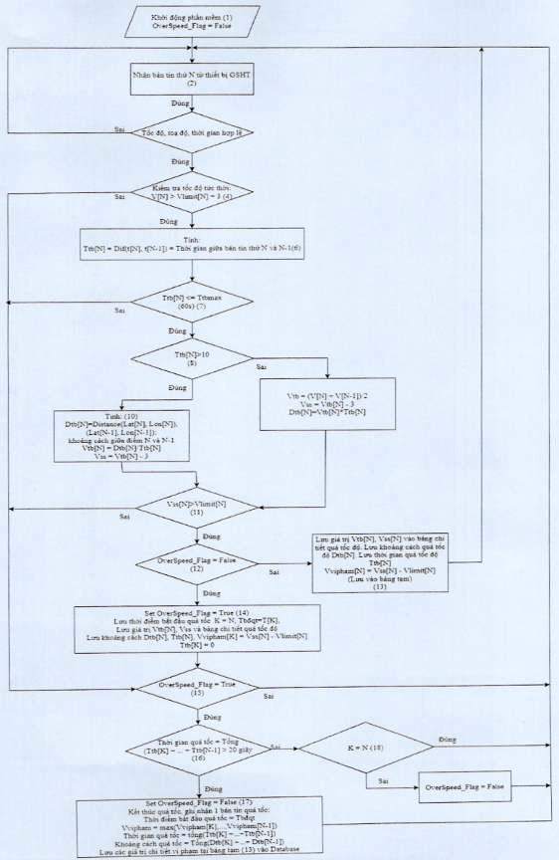
c) Mô tả lưu đồ tính toán:
Sau khi thực hiện lọc các bản tin không hợp lệ được mô tả tại mục 1 của Phụ lục II kèm theo Thông tư này thì thực hiện tính toán quá tốc độ.
Tính khoảng thời gian so với bản tin trước (Ttb[N]), tùy thuộc vào khoảng thời gian này sẽ có những tính toán tốc độ trung bình, quãng đường như sau:
Ttb[N] > 60 giây: không tính toán quá tốc độ và sẽ thống kê vi phạm truyền dữ liệu.
10 giây < Ttb[N] <= 60 giây: tính quãng đường dựa vào tọa độ 2 bản tin liên tiếp. Tính tốc độ: Vtb[N] = (Dtb[N]/Ttb[N]) * 3600.
Ttb[N] <= 10 giây: tính quãng đường = Vtb[N] * Ttb[N]. Tính tốc độ: Vtb[N] = (V[N] + V[N-1])/2
Tính tốc độ so sánh (Vss[N]): Vss[N] = Vtb[N] - 3.
Sai số về tốc độ đang áp dụng trên hệ thống cho toàn bộ các thiết bị là -3 km/h.
Tính tốc độ vi phạm:
Thời gian bắt đầu tính vi phạm tốc độ tại thời điểm Vss[N] > Vlimit[N] đến thời điểm kết thúc vi phạm Vss[N] <= Vlimit[N] (đơn vị tính theo giây). Nếu Vss[N] > Vlimit[N] được duy trì liên tục trong khoảng thời gian từ 20 giây trở lên thì được ghi nhận là phương tiện vi phạm tốc độ xe chạy.
Vvipham[N] = Vss[N] - Vlimit[N].
Sử dụng tốc độ vi phạm cao nhất và tốc độ tối đa cho phép tương ứng để xác định mức độ vi phạm theo khoảng (từ 5km/h đến 10 km/h, từ 10 km/h đến 20 km/h, từ 20 km/h đến 35 km/h, trên 35 km/h).
Ghi chú:
Tốc độ hiển thị trên bản đồ số theo dõi trực tuyến và tại bảng thống kê chi tiết hành trình là tốc độ tức thời (V[N]) (lấy thông tin theo từng bản tin truyền);
V[N] >=200 km/h -> bỏ bản tin. Nếu bản tin sau bản tin V[N] >=200 km/h so với bản tin trước V[N] >=200 km/h, thời gian > 60 giây thì dùng tính toán vi phạm tốc độ. Còn nếu thời gian < 60 giây thì vẫn tính Vss;
V[N] = 0 km/h -> vẫn tính Vss như bình thường./.
c) Mô tả lưu đồ tính toán:
Sau khi thực hiện lọc các bản tin không hợp lệ được mô tả tại mục 1 của Phụ lục II kèm theo Thông tư này thì thực hiện tính toán quá tốc độ.
Tính khoảng thời gian so với bản tin trước (Ttb[N]), tùy thuộc vào khoảng thời gian này sẽ có những tính toán tốc độ trung bình, quãng đường như sau:
Ttb[N] > 60 giây: không tính toán quá tốc độ và sẽ thống kê vi phạm truyền dữ liệu.
10 giây < Ttb[N] <= 60 giây: tính quãng đường dựa vào tọa độ 2 bản tin liên tiếp. Tính tốc độ: Vtb[N] = (Dtb[N]/Ttb[N]) * 3600.
Ttb[N] <= 10 giây: tính quãng đường = Vtb[N] * Ttb[N]. Tính tốc độ: Vtb[N] = (V[N] + V[N-1])/2
Tính tốc độ so sánh (Vss[N]): Vss[N] = Vtb[N] - 3.
Sai số về tốc độ đang áp dụng trên hệ thống cho toàn bộ các thiết bị là -3 km/h.
Tính tốc độ vi phạm:
Thời gian bắt đầu tính vi phạm tốc độ tại thời điểm Vss[N] > Vlimit[N] đến thời điểm kết thúc vi phạm Vss[N] <= Vlimit[N] (đơn vị tính theo giây). Nếu Vss[N] > Vlimit[N] được duy trì liên tục trong khoảng thời gian từ 20 giây trở lên thì được ghi nhận là phương tiện vi phạm tốc độ xe chạy.
Vvipham[N] = Vss[N] - Vlimit[N].
Sử dụng tốc độ vi phạm cao nhất và tốc độ tối đa cho phép tương ứng để xác định mức độ vi phạm theo khoảng (từ 5km/h đến 10 km/h, từ 10 km/h đến 20 km/h, từ 20 km/h đến 35 km/h, trên 35 km/h).
Ghi chú:
Tốc độ hiển thị trên bản đồ số theo dõi trực tuyến và tại bảng thống kê chi tiết hành trình là tốc độ tức thời (V[N]) (lấy thông tin theo từng bản tin truyền);
V[N] > 200 km/h -> bỏ bản tin. Nếu bản tin sau bản tin V[N] > 200 km/h so với bản tin trước V[N] > 200 km/h, thời gian > 60 giây thì dừng tính toán vi phạm tốc độ. Còn nếu thời gian < 60 giây thì vẫn tính Vss;
V[N] = 0 km/h -> vẫn tính Vss như bình thường./.

